**ALTAS DE ACTIVOS CAPITALIZABLES (AF)**

**POR COMPRA/TRANSFERENCIA/DONACIÓN**

Todos los activos se registran primero en SAP, sin embargo, SAP necesita asignar código de AF, esto desde el sistema de AF.

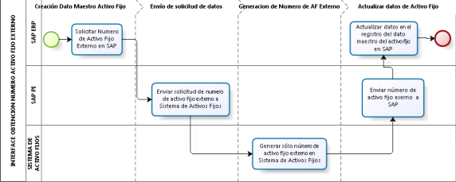

Para crear un código de AF SAP solicita el número de AF, Mediante el Procedimiento almacenado usp_I_acfIAFt_IdActivo Existente en la base de datos de AF actual

1. Este procedimiento almacenado se debe de crear en el nuevo sistema de activo fijo.
2. Siguiente actividad se debe obtener los nuevos registros desde la base de datos intermedia de SAP BDI **(bdiMAFpActivoFijo)**.

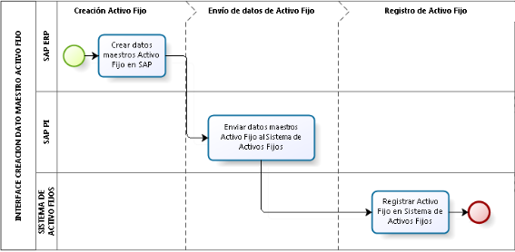

Para ello se debe efectuar:

* Crear un menú: **Importar datos desde SAP**
* Crear un formulario **Importar datos desde SAP**, cuya opciones son: obtener datos, debe permitir visualizar los registros a importa y grabar los registros



La opción de editar registros debe llamar al formulario de edición de AF

La tabla intermedia es: [bdiMAFpActivoFijo], cuyos campos son:

|  |  |  |  |
| --- | --- | --- | --- |
| **Campo** | **Descripcion** | **Tipo dato** | **Comentario** |
| [INVZU] | Código Externo de Activo Fijo | CHAR 15 | Si viene vacio se debe generar nuevo codigo externo de Activo Fijo. Si viene lleno se procederá actualizar los otros datos |
| [ANLN1] | Número de activo fijo | CHAR 8 |  |
| [ANLN2] | Subnúmero de activo fijo | CHAR 4 |  |
| [TXT50] | Denominación | CHAR 50 |  |
| [TXA50] | Denominación 2 | CHAR 50 |  |
| [ANLHTXT] | Texto número principal AF | CHAR 50 |  |
| [KOSTL] | Centro de Costo | CHAR 10 |  |
| [PERNR] | Número de Personal | CHAR 8 |  |
| [SERNR] | Número de serie | CHAR 18 |  |
| [INVNR] | Número de inventario | CHAR 25 |  |
| [ESTADO] | Estado del Activo Fijo | CHAR 10 | Vendrá el valor de CREADO |
| [ANLUE] | Supranúmero | CHAR 12 |  |
| [ORD42] | Criterio Clasif.2 | CHAR 4 |  |
| [ORD44] | Criterio Clasif. 4 | CHAR 4 |  |
| [ANLKL] | Clase Activos | CHAR 8 |  |
| [HERST] | Marca/Fabricante | CHAR 30 |  |
| [TYPBZ] | Denominación de tipo/modelo | CHAR 15 |  |
| [MEINS] | Unidad de medida | CHAR 3 |  |
| [MENGE] | Cantidad | CHAR 13 |  |
| [ZZPRPU] | Partida registral público | CHAR 8 |  |
| [ZZARPU] | Asiento registral público | CHAR 4 |  |
| [LAND1] | País de origen | CHAR 3 |  |
| [URJHR] | Año adq. Original | CHAR 4 |  |
| [KFZKZ] | Matricula | CHAR 15 |  |
| [AKTIV] | Fecha de capitalización | CHAR 8 |  |
| [LIFNR] | Acreedor | CHAR 10 |  |
| [NDJARF] | Vida útil en años FISCAL | CHAR 3 |  |
| [NDJARC] | Vida útil en años CONTABLE | CHAR 3 |  |
| [AFASLF] | Clave de Amortización FISCAL | CHAR 4 |  |
| [AFASLC] | Clave de Amortización CONTABLE | CHAR 4 |  |

**Falta mapear campos**